REFFI DWINO IGMAIYODA (23)
254107060003
Sistem Informasi Bisnis

JOBSHEET 12 FUNGSI 2
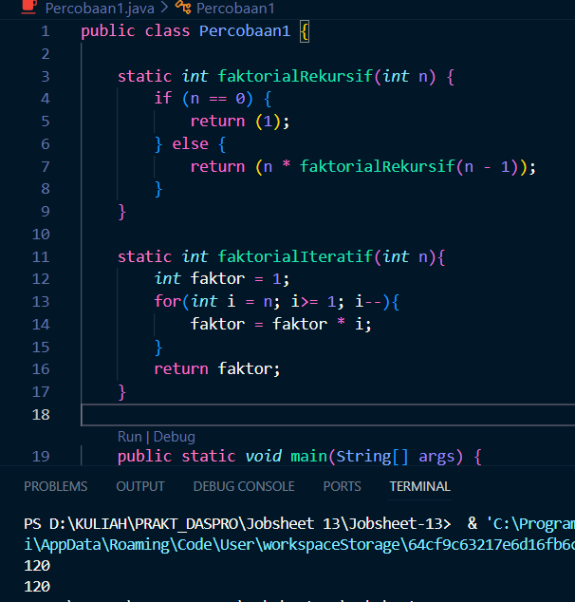
Percobaan 1
Pertanyaan
- Apa yang dimaksud dengan fungsi rekursif?
Fungsi rekursif adalah fungsi yang memanggil dirinya sendiri di dalam proses eksekusinya hingga mencapai kondisi berhenti (base case).
- Pada Percobaan1, apakah hasil yang diberikan fungsi faktorialRekursif() dan fungsi faktorialIteratif() sama? Jelaskan perbedaan alur jalannya program pada penggunaan fungsi rekursif dan fungsi iteratif!
Rekursif: fungsi memanggil dirinya sendiri berulang-ulang hingga mencapai. Prosesnya menggunakan call stack dan berjalan mundur saat mengembalikan nilai.
Iteratif: menggunakan perulangan for dari n sampai 1 tanpa memanggil fungsi lagi. Lebih sederhana secara memori dan tidak memakai stack.

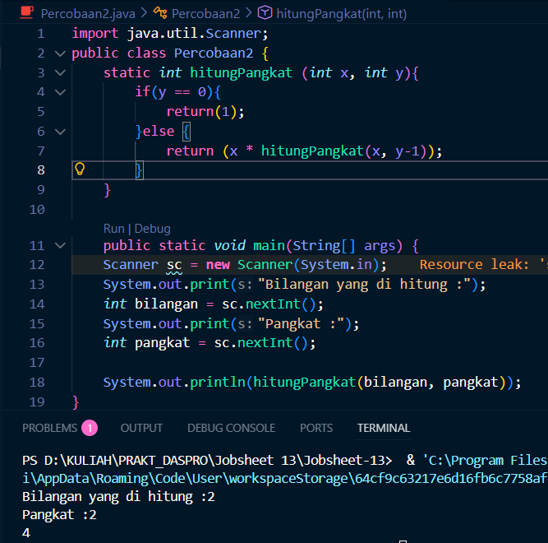
Percobaan 2
Pertanyaan
- Pada Percobaan2, terdapat pemanggilan fungsi rekursif hitungPangkat(bilangan, pangkat) pada fungsi main, kemudian dilakukan pemanggilan fungsi hitungPangkat() secara berulangkali. Jelaskan sampai kapan proses pemanggilan fungsi tersebut akan dijalankan!
Pemanggilan fungsi rekursif hitungPangkat(x, y) akan terus berjalan hingga nilai y menjadi 0. Saat y == 0, fungsi berhenti karena mencapai base case, lalu mulai mengembalikan nilai ke pemanggilan sebelumnya.
- Tambahkan kode program untuk mencetak deret perhitungan pangkatnya. Contoh: hitungPangkat(2,5)

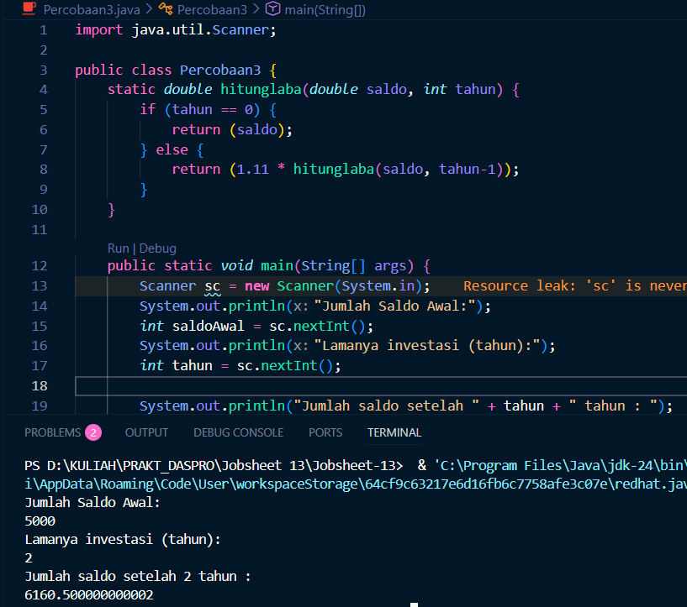
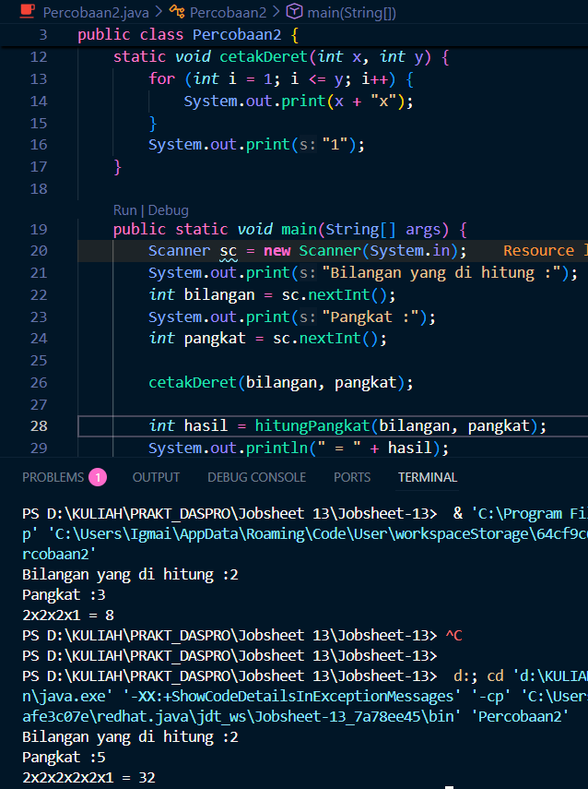
Percobaan 3
Pertanyaan
- Pada Percobaan3, sebutkan blok kode program manakah yang merupakan “base case” dan “recursion call”!
Base Case:
if (tahun == 0) {
return saldo;
}
Rekursi berhenti ketika tahun sudah 0.
Recursion Call:
return 1.11 * hitunglaba(saldo, tahun - 1);
Fungsi memanggil dirinya sendiri sambil mengurangi tahun.

- Jabarkan trace fase ekspansi dan fase subtitusi algoritma perhitungan laba di atas jika diberikan nilai hitungLaba(100000,3)
Fase ekspansi:
hitungLaba(100000, 3)
= 1.11 * hitungLaba(100000, 2)
= 1.11 * (1.11 * hitungLaba(100000, 1))
= 1.11 * (1.11 * (1.11 * hitungLaba(100000, 0)))
Fase substitusi:
hitungLaba(100000, 0) = 100000
hitungLaba(100000, 1) = 111000
hitungLaba(100000, 2) = 123210
hitungLaba(100000, 3) = 136763.1
Hasil akhir: 136763.1

Tugas
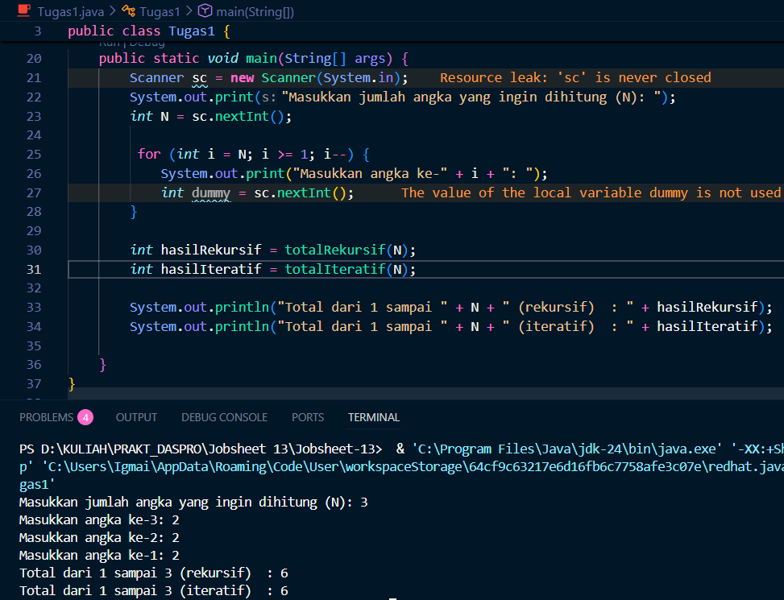

Link Github : https://github.com/eepppiii/Jobsheet-13.git

